Patryk Kowalski 125 NCI-A data 25.01.2016

Przedmiot : Programowanie równoległe i rozproszone

Laboratorium numer 1

Wielowątkowość

1. Celem laboratorium było stworzenie i synchronizowanie wątków
2. Wynik:

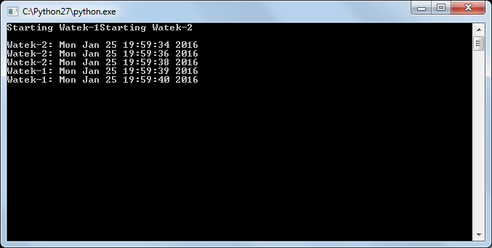

Jak widać na powyższym zdjęciu wątki były tworzone i synchronizowane

Metoda "run" nadpisuje tą z klasy "Thread", dzięki czemu przy wywołaniu "start()" na wątku "mythread" wykona ona automatycznie metodę "run". W tej metodzie serwer może wejść w pętlę ciągłego odczytu danych od klienta aż do czasu rozłączenia się (klienta z serwerem).

Metoda join() tworzy string łącząc stringi na liście przekazanej jakoargument

Repozytorium: <https://github.com/KowalskiPatryk/oor-lab1.git>